聊城沪农商村镇银行2022年社会责任报告

目 录

- 社会责任概况
- 社会责任理念
- 社会责任管理
- 社会责任实践
- 责任展望
第一节 社会责任概况
报告概况
报告时间范围 | 2022年1月1日至2022年12月31日，部分表述及数据适当追溯以往年份。
报告发布周期 | 本报告为年度报告，也是聊城沪农商村镇银行发布的首份社会责任报告。
报告组织范围 | 聊城沪农商村镇银行，为便于表达，在下述报告中简称为聊城村行。
报告数据说明 | 本报告的数据主要源于本行审计报告、报表。
报告编制依据 | 原中国银监会《关于加强银行业金融机构社会责任的意见》  中国银行业协会《中国银行业金融机构企业社会责任指引》
报告发布方式 | 报告以电子版形式发布，电子版查询及下载地址：liaoc.srcbcz.com
联系方式 | 部门姓名：综合管理部  地址：聊城市东昌府区兴华东路67号  电话：0635-5083338

公司简介
聊城沪农商村镇银行股份有限公司，是经中国银行保险监督管理委员会批准，由上海农村商业银行股份有限公司（总部设在上海的A股上市银行，股票代码601825）发起设立，是国资控股的新型农村金融机构。本行以“普惠金融助力百姓美好生活”为使命，践行“诚信、责任、创新、共赢”的核心价值观，打造深耕县域、服务“三农”、专注主业、高效便捷、特色经营的“小而美”小微银行，为广大城乡居民提供最优质、最安全的金融服务。
提示：未尽内容，参见《聊城沪农商村镇银行2022年度信息披露报告》。
社会责任关键绩效

指标 | 单位 | 2022年 | 2021年 | 2020年
经济责任
资产总额 | 万元 | 54511.21 | 44316.65 | 38684.35
存款余额 | 万元 | 46454.02 | 36227.13 | 31740.60
贷款余额 | 万元 | 34271.90 | 34756.53 | 29642.42
营业收入 | 万元 | 1358.46 | 1229.60 | 1174.06
员工薪酬 | 万元 | 585.05 | 517.67 | 393.33
利息支出 | 万元 | 1202.54 | 971.44 | 788.98
纳税总额 | 万元 | 80.95 | 74.27 | 56.58
股利分配 | 万元 | 0 | 0.00 | 0.00
净利润 | 万元 | 65.19 | 343.75 | 342.95
资产收益率 | % | 0.13 | 0.83 | 0.91
净资产收益率 | % | 1.25 | 6.73 | 7.02
核心一级资本充足率 | % | 17.2 | 17.63 | 18.73
资本充足率 | % | 18.33 | 18.77 | 19.83
不良贷款率 | % | 2.19 | 2.7 | 2.42
拨备覆盖率 | % | 157.84 | 150.01 | 173.02
涉农贷款余额 | 万元 | 31026.8 | 31015.53 | 26161.23
小微企业贷款余额 | 万元 | 24549.61 | 23902.11 | 18255.31
社会责任
公益捐赠 | 万元 | 0 | 0 | 0
消费者权益保护费支出 | 万元 | 0.8 | 0.8 | 0.7
员工总数 | 人 | 44 | 49 | 46
女性员工占比 | % | 54.5% | 44.9% | 43.48%
员工流失率 | % | 11% | 10% | 16%
人均培训经费支出 | 万元 | 0.01 | 0.01 | 0.05
环境责任
节能环保项目贷款余额 | 万元 | 0 | 0 | 0
人均办公耗电 | 度 | 1380.34 | 1330.98 | 1260.72
人均办公耗水 | 吨 | 21.75 | 22.55 | 25.38
人均办公用纸 | 万张 | 0.52 | 0.53 | 0.52
人均公务车油耗 | 升 | 118.78 | 118.15 | 118.55
视频会议覆盖率 | % | 68 | 70 | 65

第二节 社会责任理念
社会责任核心理念与目标
聊城沪农商村镇银行致力于建立优良的社会责任观，将社会责任融入经营管理实践，建设有效的利益相关责任方参与机制，主动承担经济、社会、环境责任，促进自身利益和利益相关方的共同可持续发展。
聊城沪农商村镇银行充分发挥地域优势，因地制宜、精准施策，下沉服务重心至乡镇乡村，持续输血，攻坚乡村振兴“最后一公里”；强化支农支小战略定力，将主发起行国企资源与村行地处一线两大优势相结合，把更多金融资源配置到农村重点领域和薄弱环节，与主发起行上下联动，共同践行普惠金融的使命，让乡村振兴成果惠及更多农民群众。
聊城沪农商村镇银行努力提升服务质量、保障金融消费者权益；关爱员工发展，积极投身公益慈善，弘扬志愿精神；实施绿色信贷，拓宽绿色金融服务渠道，履行环境友好责任，推进多方面积极影响。
社会责任领域
金融普惠：为全力推动助农工作稳步开展，聊城村行紧紧抓住“方便、快捷”这张名片，扎实开展整村授信工作。邵龙作为土生土长的郑家镇王堂村人，从小接触轴承保持器加工行业。大学毕业后回到家乡，立志带领村民共同致富。他一方面拓展销售渠道，摆脱过往销售单一的局面；另一方面，积极对接政府，寻求政策支持，升级设备，扩大产能，提高质量。在邵龙的努力下，其经营的鑫进机械配件有限公司年产值已达6000万元，直接解决就业人口50余人。面对这一成绩，邵龙介绍到：“父辈都在经营这一行业，我对这里有着深深的感情，每月发放工资时，看着村民高兴的模样，是我感觉最成功的时候。当时产业转型面临资金困难，是聊城沪农商村镇银行仅用几天时间向我发放了50万元贷款，帮我实现了设备升级的愿望。才有了企业的今天。”
聊城村行为满足“三农产业”的金融需求，营销团队逐户实地调查，建立整村授信“白名单”，缩短了村民授信流程，突出产品“方便、快捷”的产品优势，送贷上门，成功打通了金融服务“最后一公里”。
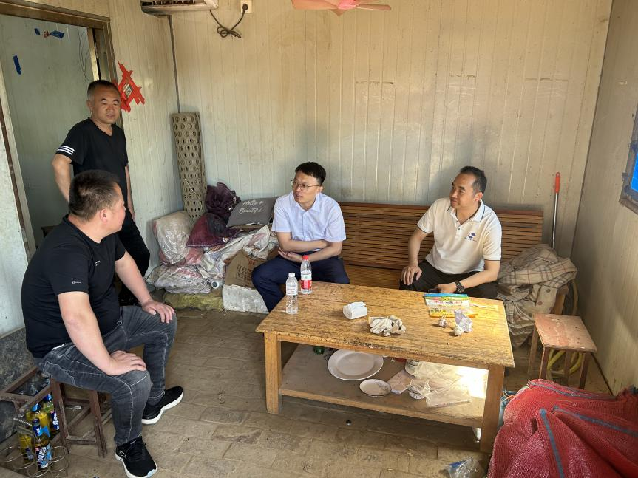
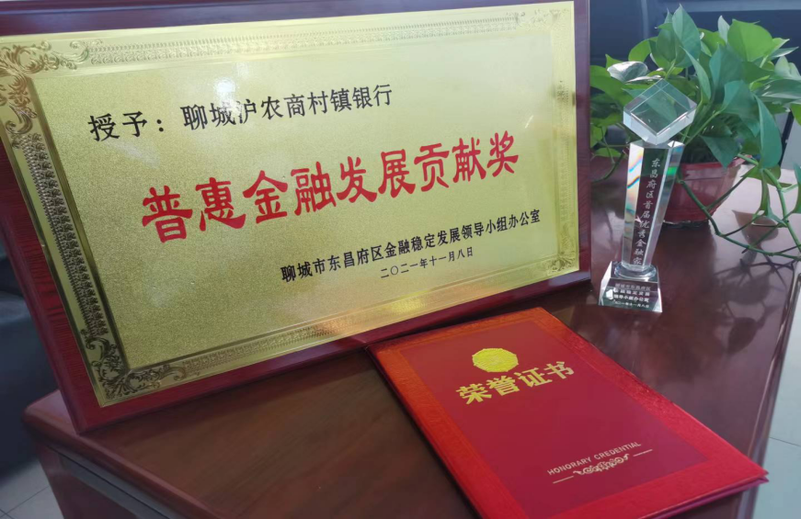
优质服务：提高服务质量和营运效率，优化服务流程，保证客户金融安全，提升客户服务体验。一是优化网点硬件设施，提供便利化服务，大厅内为客户提供按摩椅，爱心座椅 。二提升窗口服务质量，树立良好的社会形象。通过采取现场检查和非现场检查相结合的方式，对总行营业部、香江支行营业部服务质量按季检查，加强对柜面人员服务质量的检查监督，将“优服”理念根植于心，固化于制，外化于形，提升知名度和美誉度，促进业务发展。三是强化临柜员工素质提升力度。指定每周一为运营条线员工的集中学习时间，学习内容不限于业务操作、技能练习、规章制度学习等。在夯实临柜人员业务操作规范的基础上，提升临柜员工的业务知识储备，提高服务效率。
乡村振兴，关键在产业振兴，产业振兴，贵在精准。为解决村民融资难的问题，聊城沪农商村镇银行实行“党建共创乡村振兴”战略。主动对接乡镇领导，由乡镇领导召集各村书记召开“整村授信金融工作推进会”。另一方面，行内营销人员积极走访农村，调查分析研究，结合我行“惠民贷”“惠兴贷”“民兴快贷”等产品为该镇村民制定专属的贷款方案，简化了资料收集，缩短了决策链条，减轻了客户融资负担，获得农民朋友的欢迎。
为特殊产业集群制定专属的信贷方案，奠定了乡村振兴金融服务的基础。截止2022年9月末，聊城村行在郑家镇已累计投放贷款1.02亿元，为480余客户提供了资金支持，以实际行动助力乡村振兴。
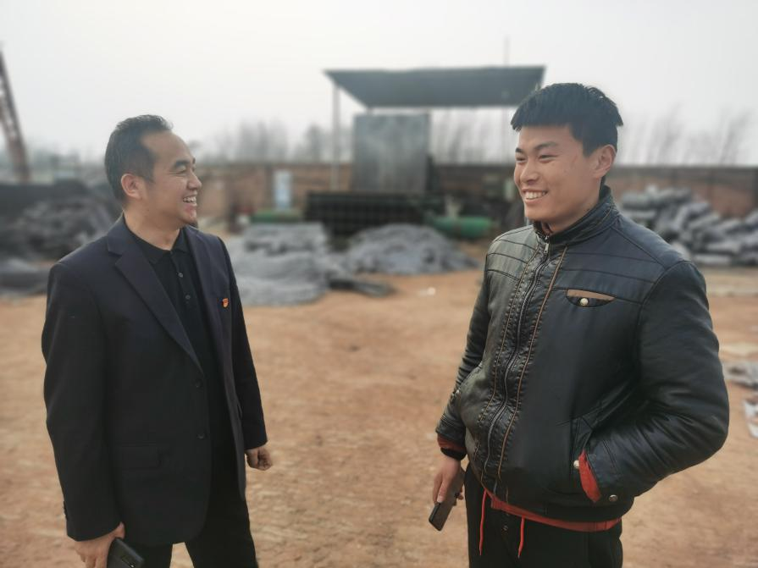

金融创新：以客户需求为导向，坚持合规原则，加强产品和服务模式创新与优化，实现个人财富增长、企业价值提升。
我行始终坚守经营定位，不断深耕农村市场，针对特色产业收购户规模大小、资金需求大小、用款时间等要素，重点推荐我行惠民贷、惠兴贷、民兴快贷等产品，配合移动pad进行信贷操作，客户足不出户即能使用我行贷款，极大的满足了客户的用款需求，赢得了百姓口碑。我行将继续大力扶持当地产业发展。做好“三农”金融服务的主力军。
服务乡村振兴，助力农村发展！聊城村行将不断健全涉农服务体系，为客户提供有温度、有速度、全方位、多层次的金融服务，深入聚焦特色产业发展，在乡村振兴的道路上贡献更大力量，助力农业更强、农村更美、农民更富。
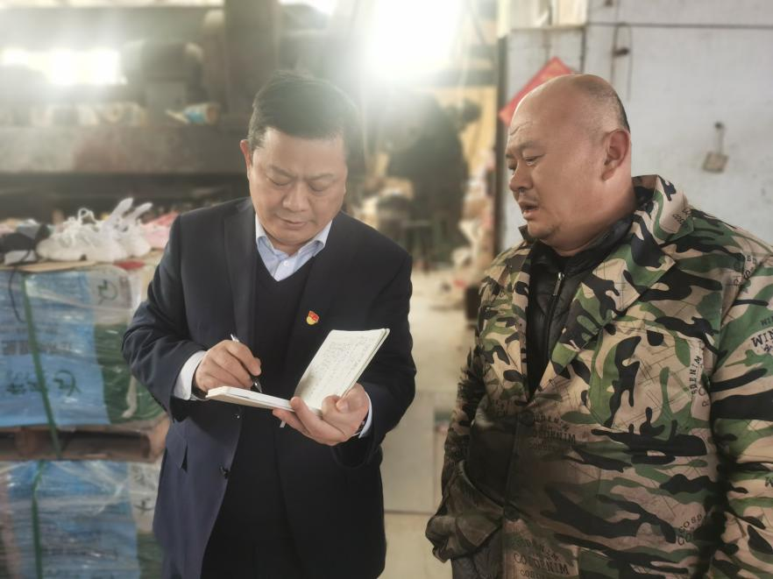

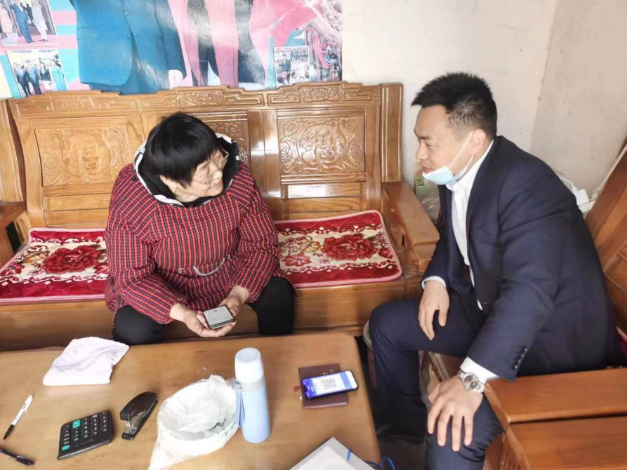

- 社会责任管理
党建引领
聊城沪农商村镇银行认真贯彻落实党建工作要求，着力构建党的领导和公司治理有机融合的制度框架，把党的领导融入公司治理各环节，将党建工作要求写入公司章程，健全公司党组织议事决策机制。同时，将党的二十大精神与当前党建面临的实际问题相结合，加强党建统一领导，注重基层组织建设，强化廉洁作风。
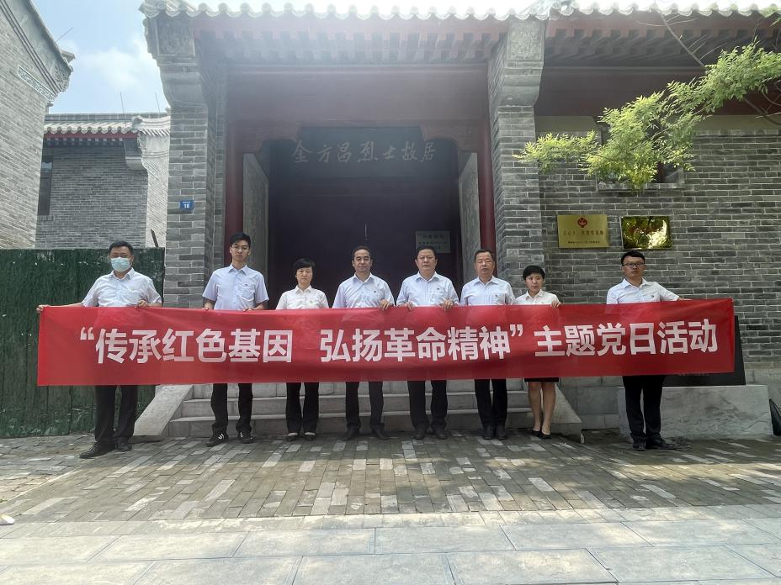
聊城沪农商村镇银行通过党建引领，进一步将全行思想统一到公司可持续发展能力和支持实体经济上，树立良好的社会声誉和品牌形象。2022年7月1日，在中国共产党成立101周年之际，聊城村行党支部全体党员参观了金方昌革命烈士故居，重温了革命斗争的光辉历程，深切缅怀革命先辈为中华民族的解放事业做出的巨大贡献，这是一次意义深刻的党性教育活动。通过参观学习，全体党员纷纷表示要继承革命先烈的遗志，坚定理想信念，强化党的宗旨意识，树立正确人生观和世界观，自觉转变工作作风，立足小微三农，助力乡村振兴，发扬“三牛”精神，践行党员职责。

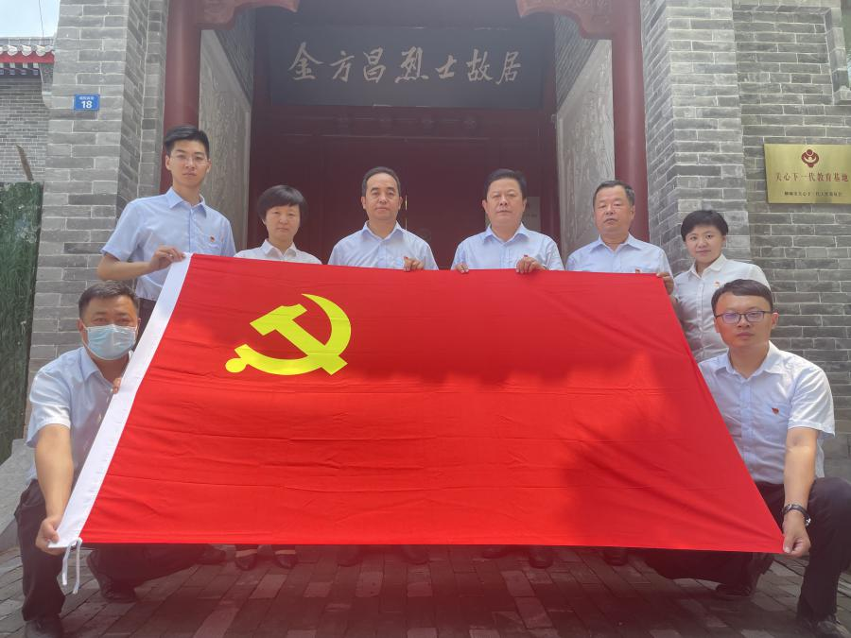
公司治理
公司治理结构
2022年，聊城沪农商村镇银行共召开股东大会2次，审议或听取议案20项。股东大会的召集、召开，出席会议的人员资格，表决程序均符合法律、法规和公司章程的规定，股东大会通过的各项决议合法有效。
报告期内，本行董事会召开13次会议，审议或听取议案131项。全体董事诚信、专业、勤勉、尽责，严格按照《公司法》、公司章程和公司治理程序，切实保护股东的合法权益，关注和维护存款人和其他利益相关者的利益，有效履行受托职责。
报告期内，本行监事会召开6次会议，审议或听取议案30项。全体监事勤勉敬业，认真履职，积极参加监事会会议，出席股东大会，列席董事会会议，独立发表意见。
报告期内，本行高级管理层在董事会的授权和监事会的监督下，认真落实董事会决议，紧紧围绕业务发展和风险控制两条主线，积极有效地组织开展各项经营管理活动，狠抓案件防控、合规建设等工作，推进本行科学稳健发展,较好完成了全年工作任务。
聊城沪农商村镇银行以“创建合规管理示范行”为合规目标，在守法合规管理方面主抓内控案防管理工作。在反腐倡廉、治理商业贿赂方面，聊城村行实施企业内部风险控制，加强教育、监督、惩罚的力度，向各级工作人员传达“从严治行、合规立行”的精神，开展廉洁从业教育和培训。
投资者关系管理
聊城沪农商村镇银行不断加强投资者沟通交流，维护股东合法权益。2022年，本行根据中国银保监会办公厅《关于做好<商业银行股权托管办法>实施相关工作的通知》（银保监办发〔2019〕156号）启动了股权托管工作，进一步提高了股权透明度，提升了股东服务水平。
利益相关方沟通
利益相关方 | 期望 | 回应
政府 | 支持实体经济建设  落实乡村振兴工作部署  促进企业稳健发展 | 贯彻国家和地方政策  开展乡村振兴  明确支农支小战略定位
股东与投资者 | 良好的投资回报  全面及时的信息披露  健全的企业内部机制建设 | 全面准确地把握经济形势和当地特色，强化风险管理，创造可持续价值回报  准确披露信息，提高透明度  完善公司治理机制，依法合规、稳健经营
客户 | 热情、便捷的金融服务  满足不同需求的金融产品  倾听客户的意见 | 强化员工服务意识和业务能力  创新金融产品的种类与模式  简化业务流程，完善投诉机制  保护消费者权益
员工 | 以人为本  关注成长  实现自我价值 | 保障员工合法权益  完善薪酬福利体系和职业发展规划  探索企业文化
供应商与合作伙伴 | 诚实守信  互利共赢 | 公平竞争，诚信履约  友好互利，相互尊重
社区 | 支持社区建设  搭建银村桥梁  宣传金融知识 | 优化网点布局，提升综合服务能力  加大宣传力度，普及金融政策知识
公众与媒体 | 塑造品牌形象  热心回馈社会 | 积极对接，加强宣传  投身公益事业，打造品牌口碑
环境 | 信贷投向偏好  节能减排  可持续发展 | 限制高污染、高能耗的产品  支持无纸化办公  倡导节约的企业氛围

第四节 社会责任实践
经济责任
聊城沪农商村镇银行始终坚持“立足三农、服务小微”的市场定位，始终聚焦主责主业、专注普惠金融，探索新产品、新的服务模式，最大程度满足三农客户群体的金融服务需求。
服务三农：加强金融产品创新（全行涉农余额31026.8万元、服务企业类涉农经营主体817家）、多方合作扶农助农、拓宽支农渠道、促进就业创业等.
服务小微：信贷政策支持、创新产品支持、平台渠道支持等；
指标名称 | 单位 | 2022年 | 2021年 | 2020年
小微企业贷款余额 | 万元 | 24549.61 | 23902.11 | 18255.31
小微企业贷款占比 | % | 71.63 | 68.77 | 61.58
小微企业贷款客户数量 | 户 | 817 | 697 | 423
优质服务：
聊城市东昌府区沙镇是全国大蒜、洋葱种植、收购、储藏、贸易流通中心之一，聊城沪农商村镇银行结合该镇特色产业发展实际，积极助推实体经济发展大局，以信贷资金支持为大蒜、洋葱特色产业发展提供了强有力的保证。
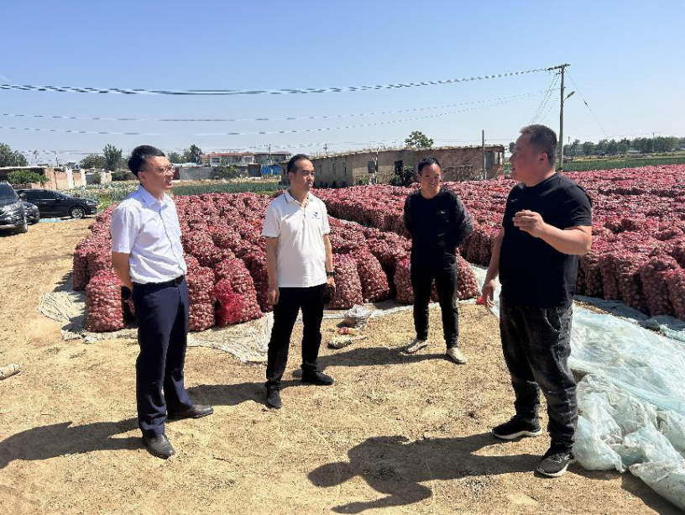
聊城村行曹宏忠董事长在工作会议上强调，要了解特色行业规律，精准营销，针对具体情况来制定信贷产品，才能从根本上帮助从业者，要求信贷团队早调查、早计划。为此，信贷团队实行网格化营销，走村入户，实地了解经营情况，建档立卡，发扬“三水精神”，打通了特色产业发展的“最后一公里”。
根据走访了解的情况，掌握了大蒜收购商因忙于收蒜，面临准备资料“时间紧”的问题；大蒜一经面世，需要大批量收购，面临资金“需求大”的问题；整体收购时间短，面临资金“需求急”的问题。根据上述问题，我行针对性的推出“民兴快贷”、“惠民贷”的信用贷款产品。客户仅凭身份证、户口本，足不出户即能获得村行贷款，高效便捷。
社会责任
员工责任
指标名称 | 单位 | 2022年 |  | 2021年 |  | 2020年
员工总数 | 人 | 44 | 49 |  | 46
女性员工占比 | % | 54.5% | 44.9% |  | 43.48%
员工流失率 | % | 11% | 10% |  | 16%
培训项目数 | 场 | 5 | 5 |  | 4
培训人次 | 人次 | 44 | 49 |  | 46
人均培训经费支出 | 万元 | 0.01 | 0.01 |  | 0.05

2021年7月22日，聊城沪农商村镇银行行领导来到生病员工家中与其亲切交谈，详细了解员工生病后的治疗康复和家庭生活情况，并向生病员工送上慰问品，鼓励其积极面对生活，保持乐观心态。生病员工和家属深受感动，表示十分感谢各级领导多年来对自己及家庭的关心和帮助。
2021年12月31日，聊城沪农商村镇银行开展新年慰问活动，行领导慰问村行全体职工，关心他们节日期间的工作生活，送上新年的祝福。此外，聊城村行为全体职工准备了新年慰问品，祝福每位职工新年快乐。
金融教育责任
大力开展公众金融教育宣传
为增强金融消费者风险防范意识，提升消费者金融素养，构建和谐、诚信的金融消费环境，聊城沪农商村镇银行扎实推进金融知识集中宣传教育活动。
- 坚守厅堂阵地，打好宣传基础
充分发挥网点优势，依托辖内营业网点宣传“主阵地”，发挥服务点的辐射作用，通过在厅堂内循环播放金融知识宣传片、摆放宣传折页、公示投诉流程及LED屏滚动播放电子标语等形式重点推广普及金融消费者权益保护相关内容，打通教育宣传的“最后一公里”。
- 强化渠道创新，推动宣教提质
借助微信、公众号、短信等新媒体渠道，推送防范电信诈骗、反洗钱、存款保险、消费者八项权益等金融知识，全方位，多角度普及金融知识。针对常见的金融网络诈骗形式，制作微动漫、短视频等形式的宣传作品，并以社会公众喜闻乐见的方式传递给不同群体。
- 聚焦重点人群，提升宣传质效
深入推进金融知识宣传进社区、进学校、进市场，聚焦“一老一少一新”等重点群体的金融服务提升，合理利用数字科技手段，不断提升金融教育广度和深度。聚焦“一老”，面向老年群体，用通俗易懂的语言向老人宣传防范电信诈骗、警惕非法集资等知识，用日常的关怀和提醒，为老年群体筑牢金融“防火墙”；聚焦“一少”。面向学生、未成年群体，组织金融知识进课堂活动，围绕如何辨别真假币、怎样理性消费、如何防止校园贷等知识进行宣传，通过有奖问答等方式，帮助学生增强风险防范意识，提升自我保护能力；聚焦“一新”，面向新市民、新客户，以定点摊位和移动讲解相结合的方式，针对新市民群体的消费维权意识，引导金融消费者科学更改消费，防范消费陷阱。
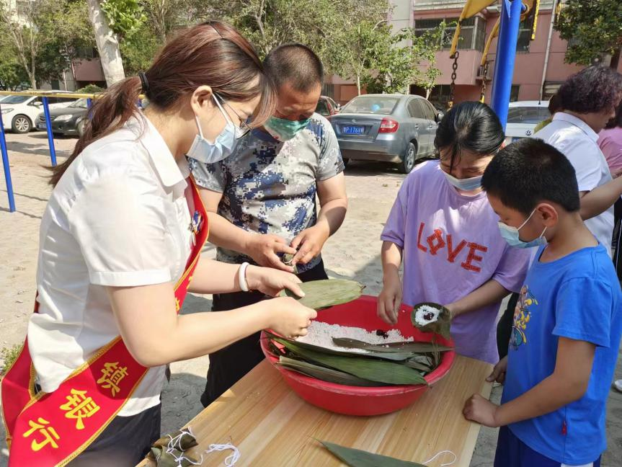
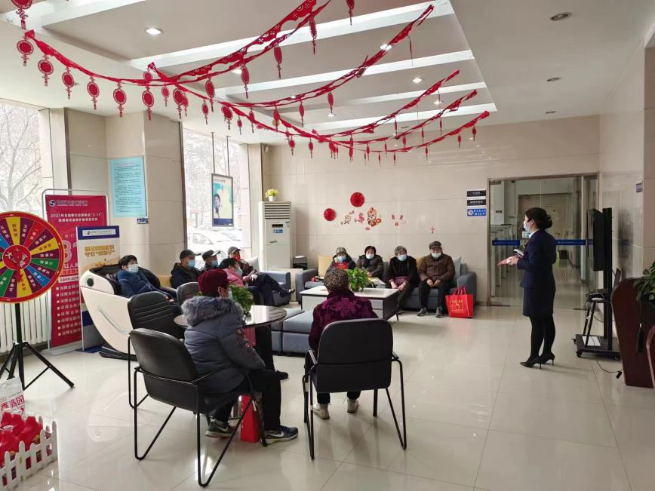
全力维护消费者权益保护
- 村行完善消费者投诉处理机制和流程的情况:
为切实保护消费者权益工作，聊城村行将金融消费者权益保护纳入公司治理、企业文化建设和经营发展战略。制定了消费者投诉处理工作管理办法，明确了投诉处理流程、重访重诉、重大投诉和特殊群体，投诉处理机制、投诉处理时限等方面。在权限范围内，要求网点在T+0日内进行反馈，使消费者权益在第一时间内得到保护。同时公布了监督电话，监督网点做好服务工作。切实解决客户疑难问题，坚持合法经营，得到了客户认可和社会各界的广泛好评。
- 年内无客户重大投诉事件信息。
3、年度投诉数量为0。
爱心公益责任
聊城沪农商村镇银行始终热心社会公益。从依托主发起行到村行自发，从周边社区到偏远村居，从基础设施到文化教育，聊城村行致力于开展志愿者服务、慈善捐赠、对口帮扶等公益活动，为社会公众谋求切身利益。
2022年是中国共产党成立101周年，为此，聊城沪农商村镇银行开展了“不忘初心跟党走”的公益活动，播放红色电影的社区活动，联接社区主任及放电影的专业人士，进行爱党教育宣传，同时，利用我行防诈骗宣传折页为社区居民普及金融知识及防骗技巧，最后，为客户送上我行专属的卡包、环保袋、纸巾等礼品，大大提高了我行知名度，为今后工作树立良好口碑。
环境责任
聊城沪农商村镇银行贯彻执行国家宏观政策调控，合理配置资源，发挥金融银行业对社会资源的引导作用，助力绿色产品、创新绿色金融。同时，聊城村行积极传导环境友好理念，履行低碳经济的社会责任：推广网上银行、手机银行、微信银行等业务，降低纸质凭证使用；倡导员工参与环保活动，宣传环保理念。
聊城沪农商村镇银行建设“爱心座椅”，关爱环卫工人、尊重环卫劳动，为实现城市优美环境贡献力量。为社区周边的环卫工人解决喝水、休息等实际困难，给环卫工人以贴心周到的关怀。同时，当环卫工人有金融服务需求时，聊城村行工作人员耐心、细致地提供金融产品信息，选择适合的产品推荐，让环卫工人的劳动所得有安全稳健的储存渠道；为普及金融知识，银行站点对来网点休息的环卫工人开展假币辨别、防止电信诈骗等常识的宣传。
第五节 责任展望
2022年是三年战略规划的收官之年，聊城沪农商村镇银行将以习近平新时代中国特色社会主义思想为指引，认真贯彻落实中央经济工作会议、中央农村工作会议精神，坚持以人民为中心的发展思想，以“普惠金融助力百姓美好生活”为使命，打造深耕县域、服务“三农”、专注主业、高效便捷、特色经营的“小而美”村镇银行。
在新的一年，聊城沪农商村镇银行必将坚定信心、迎难而上，攻坚克难、砥砺前行，努力实现高质量发展，以实际行动为党的二十大召开献礼。

读者反馈

感谢您阅读《聊城沪农商村镇银行2021年社会责任报告》。为更好地向您及其他利益相关方提供有价值的信息，促进本行提高履行社会责任的能力和水平，本行诚挚邀请您对本报告提出宝贵意见和建议，并通过以下方式反馈给我们。
电 话：0635-5083338 邮件：lchnscy@163.com
地 址：聊城市东昌府区兴华东路67号 邮编：252000
联系人：郑永斌

- 您属于哪类利益相关方？
□股东与投资者□客户□员工□政府□监管机构
□供应商与合作伙伴□社区□公众与媒体□其他
- 您对本行企业社会责任报告的总体评价：
□好□较好□一般□较不好□不好
- 您对本行履行经济、社会、环境责任的评价：
经济责任：□好□较好□一般□较不好□不好
社会责任：□好□较好□一般□较不好□不好
环境责任：□好□较好□一般□较不好□不好
- 您认为本报告能否反映本行的社会责任实践对经济、社会、环境的影响？
□能很好反映□能较好反映□能一般反映□不太能反映□不能反映
- 您认为本报告披露的信息、数据、指标的清晰度、准确度和完整性如何？
清晰度：□好□较好□一般□较不好□不好
准确度：□好□较好□一般□较不好□不好
完整性：□好□较好□一般□较不好□不好
- 您认为本报告的内容安排和版式设计是否方便阅读？
□是□一般□否
- 您对本行企业社会责任工作和本报告的其他意见和建议。

